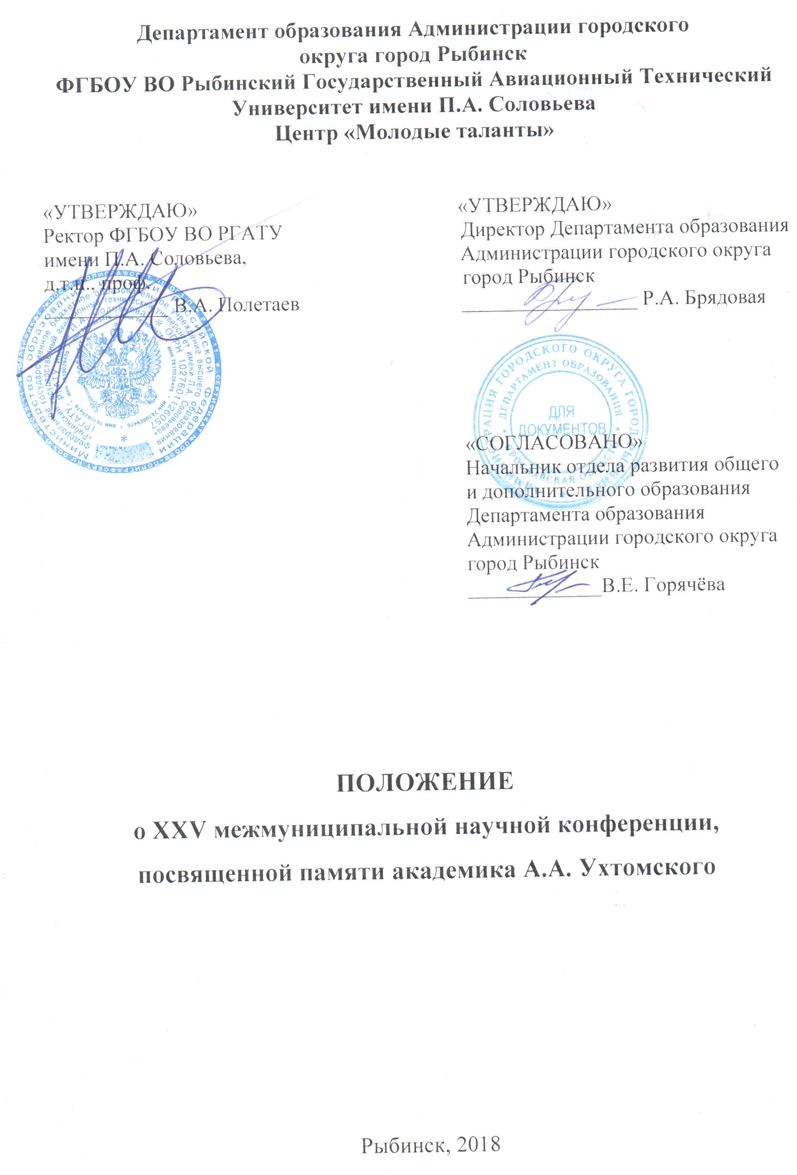
1. ОБЩИЕ ПОЛОЖЕНИЯ
XХV межмуниципальная научная конференция, посвященная памяти академика А.А. Ухтомского (далее – Конференция), проводится Департаментом образования Администрации городского округа город Рыбинск, Рыбинским государственным авиационным техническим университетом имени П. А. Соловьева и Центром «Молодые таланты».
Дата проведения: 3 февраля 2018 года в 10.00 ч. Регистрация участников с 9.30 ч.
Место проведения: ФГБОУ ВО Рыбинский Государственный Авиационный Технический Университет имени П. А. Соловьева.

2. ЦЕЛИ И ЗАДАЧИ КОНФЕРЕНЦИИ
Цель Конференции: активизация научно-исследовательской деятельности участников конференции, их познавательной активности, ориентация юных исследователей на практическое применение результатов своих исследований.
Задачи Конференции:
- развитие интеллектуальных способностей учащихся, привлечение их к исследовательской деятельности;
- выявление способных и одаренных учащихся в научно-исследовательской сфере, оказание им поддержки;
- демонстрация и пропаганда лучших научных достижений учащихся, успешного опыта работы образовательных организаций по исследовательской деятельности;
- проведение работы с участниками Конференции по профессиональной ориентации;
- привлечение к работе с учащимися ученых, преподавателей вузов, представителей производственных сфер;
- пропаганда научного, педагогического и эпистолярного наследия академика А.А. Ухтомского;
- популяризация деятельности земляков-рыбинцев – знаменитых учёных, деятелей искусства и культуры.

3. УЧАСТНИКИ КОНФЕРЕНЦИИ
Участниками Конференции могут быть учащиеся 8-11 классов общеобразовательных организаций и организаций дополнительного образования городского округа город Рыбинск и Рыбинского муниципального района, а также студенты Государственных образовательных организаций среднего профессионального образования. Конференция предполагает, как индивидуальную форму участия, так коллективную (в составе не более двух человек).

4. РУКОВОДСТВО КОНФЕРЕНЦИЕЙ
Общее руководство Конференцией осуществляет организационный комитет (Оргкомитет). Организационный комитет отвечает за общее содержание Конференции, формирует состав экспертных комиссий предметных секций, осуществляет научно-методическое обеспечение Конференции.
Оргкомитет формируется их административных и педагогических работников Департамента образования Администрации городского округа город Рыбинск, РГАТУ имени П.А. Соловьева, Центра «Молодые таланты», МОУ ДПО ИОЦ.
Оргкомитет проводит работу по подготовке и проведению Конференции, утверждает программу, список участников, протоколы экспертных комиссий, решает иные вопросы по организации работы Конференции.
Все работы, поданные в организационный комитет Конференции, подлежат оценке экспертов. В качестве экспертов выступают ученые, преподаватели высших учебных заведений, педагоги образовательных организаций, специалисты в профильных сферах. Если, по мнению эксперта, работа не соответствует требованиям, предъявляемым к исследовательским работам, она будет отклонена. В этом случае эксперт заполняет экспертное заключение, в котором указывает причины отклонения. Форма экспертного заключения приведена в Приложении 5.
В каждой секции предполагается работа экспертов во главе с руководителем. В качестве руководителей и экспертов секции выступают ученые, преподаватели вузов, ведущие педагогические работники городского округа город Рыбинск, методисты МУ ДПО «Информационно-образовательный центр» (по согласованию). Эксперты заполняют экспертные листы, примеры которых приведены в Приложениях 6 и 7.
4 декабря 2017 г. в 15.00 в Центре «Молодые таланты» (г. Рыбинск, пр-т Ленина, д. 181, каб. №7) состоится семинар для потенциальных участников Конференции и их научных руководителей по разъяснению правил и требований к написанию работ.
4 декабря 2017 г. в 15.00 в Центре «Молодые таланты» (г. Рыбинск, пр-т Ленина, д. 181, каб. №7) Оргкомитет Конференции проводит организационное собрание для членов и председателей экспертных комиссий предметных секций по вопросам работы Конференции.
5. ЗАЯВКИ НА УЧАСТИЕ В КОНФЕРЕНЦИИ
Для участия в Конференции необходимо представить в срок по 18 января 2018 года СТРОГО до 16.00 в адрес Оргкомитета: пр. Ленина д. 181, кабинет 6, Центр «Молодые таланты», следующий пакет документов:
- анкета (Приложение 1) и согласия на обработку персональных данных участника и научного руководителя (Приложение 2);
- текст работы в печатном варианте, оформленном в соответствии с Приложениями 3 и 4.
В 2018 г. в связи с юбилейной датой Конференции, предполагается издание сборника статей участников. Для публикации (по желанию) в сборнике статей XXV Межмуниципальной научной конференции школьников автор научно-исследовательской работы вместе с пакетом документов приносит в печатном и электронном варианте статью, содержащую краткое описание полученных результатов исследования, в объеме до 3 страниц. Требования к содержанию и оформлению статьи представлены в Приложении 8.
В случае представления работы с нарушением настоящего Положения Оргкомитет имеет право отклонить эту работу от рассмотрения и участия.
Участникам в день проведения Конференции необходимо иметь при себе напечатанный экземпляр текста доклада, а также его электронный вариант формата МS Word на flash-носителе. Помимо этого, на электронном носителе участник приносит с собой презентацию доклада. Требования к содержанию и оформлению доклада соответствуют традиционным стандартам описания результатов научных исследований (Приложения 3-4). Общее количество слайдов презентации доклада не должно превышать 10.

6. ПОРЯДОК ПРОВЕДЕНИЯ КОНФЕРЕНЦИИ
Работа Конференции предусматривает публичные выступления участников по результатам собственной исследовательской деятельности на предметных секциях. Регламент выступления участников предусматривает публичную защиту работы (продолжительность выступления – до 10 минут), сопровождающуюся электронной презентацией.
На Конференции предусматривается работа следующих секций:

- математика;
- физика;
- технические науки;
- информатика;
- информационные технологии;
- химия;
- экологические проблемы Рыбинска;
- биология;
- общественные науки;
- культурология;
- декоративно-прикладное искусство;
- литература;
- языкознание;
- психология;
- историческое краеведение;
- культура края;
- история;
- молодежь - основа инновационного развития Рыбинска.

Оргкомитет оставляет за собой право объединять или дробить секции в зависимости от количества заявленных работ.
Оргкомитет оставляет за собой право перенаправлять работы из заявленной секции в другую в зависимости от содержания и структуры работы.
Оргкомитет осуществляет проверку заявленных работ:
- Перед экспертной оценкой конкурсных работ осуществляется их проверка на заимствование и парафразу в системе Антиплагиат (http://www.antiplagiat.ru).
- Сравнительный анализ с работами прошлых лет.
Конкурсные работы, содержащие плагиат (дословное изложение чужого текста) и/или парафразу (изложение чужого текста с заменой слов и выражений без изменений содержания заимствованного текста) без указания корректно оформленной ссылки, автоматически отклоняются от участия в Конференции. Повторная подача работ участников с Конференций прошлых лет запрещается, подобные работы отклоняются.

7. ПОДВЕДЕНИЕ ИТОГОВ
Эксперты секции проводят оценку работ участников в соответствии с критериями, определенными в Приложениях 5 и 6. По окончании работы предметной секции проводится заседание руководителя и экспертов секции, на котором выносится решение о победителях и призерах. Все решения экспертных комиссий протоколируются, являются окончательными. Апелляции по итоговому решению экспертного совета о победителях и призерах в каждой секции не принимаются. Замечания, вопросы, предложения по организации конференции принимаются Оргкомитетом в день проведения Конференции. Оргкомитет располагается в аудитории 209 Первого корпуса РГАТУ имени П.А. Соловьева.
Все участники Конференции получают сертификат участника XXV межмуниципальной научной конференции, посвященной памяти академика А.А. Ухтомского.
Участники Конференции, представившие лучшие работы, по мнению экспертов, награждаются дипломами Департамента образования Администрации городского округа город Рыбинск и РГАТУ имени П.А. Соловьёва (дипломы I, II, III степени).
Оргкомитет учреждает поощрительные дипломы участникам Конференции за оригинальные работы.
Организации-учредители Конференции и иные заинтересованные организации могут установить свои награды.
Работы, занявшие призовые места, не возвращаются.
Участники Конференции, занявшие призовые места, получают дополнительные баллы при поступлении в 2018 г. в РГАТУ имени П.А. Соловьева (при предъявлении диплома победителя или призера Конференции во время подачи документов для поступления в вуз):
- за первое место – 3 балла;
- за второе и третье место – 2 балла.

Директор Центра «Молодые таланты» Е.О. Васильева

Приложение 1

Анкета участника XXV межмуниципальной научной конференции, посвященной памяти академика А.А. Ухтомского

1. Фамилия, имя, отчество ______________________________________
2. Школа № ________ Класс _________ ОДО (если есть)_____________
3. Дата рождения (дд. мм. гг.) __________________________________
4. Е-mail:_____________________________________________________
5. Контактный телефон_________________________________________
6. Название работы ____________________________________________
__________________________________________________________________
7. Секция, для участия в которой направлена работа (согласно Положению о Конференции) _________________________________________
8. Фамилия, имя, отчество научного руководителя, его место работы, должность, дата рождения (дд.мм.гг.)_________________________________
__________________________________________________________________
__________________________________________________________________
С порядком проведения Конференции, правилами оформления работы и других документов ознакомлен(а).
Согласен (на), что невыполнение требований настоящего Положения может привести к отказу Оргкомитета от участия в Конференции

_______________ (Подпись научного руководителя)

Приложение 2
Согласие родителя (законного представителя)
на сбор, хранение, использование, распространение (передачу) и публикацию персональных данных своего несовершеннолетнего ребенка
Наименование мероприятия: XХV межмуниципальная научная конференция, посвященная памяти академика А.А. Ухтомского

Я, ___________________________________________________________________________,
(фамилия, имя, отчество родителя (законного представителя) полностью)

проживающий по адресу _______________________________________________________,
(адрес места жительства)
паспорт _______________________, выданный _____________________________________
(серия, номер) (дата выдачи)
_____________________________________________________________________________,
(наименование органа, выдавшего паспорт)
являясь на основании _________________________ родителем (законным представителем)
(наименование документа, подтверждающие полномочия родителя (законного представителя))
_____________________________________________________________________________,
(фамилия, имя, отчество ребенка (подопечного) полностью)

место учебы в настоящее время (в соответствии с уставом образовательной организации): _____________________________________________________________________________
_____________________________________________________________________________,

класс обучения ________, дата рождения ребенка (число, месяц, год): ________________,

паспорт (свидетельство о рождении ребенка) ________________, выданный _________
(серия, номер) (дата выдачи)
____________________________________________________________________________
(наименование органа, выдавшего паспорт/свидетельство о рождении ребенка)
в соответствии с требованиями статьи 9 Федерального закона от 27.07.2006 № 152-ФЗ «О персональных данных», подтверждаю свое согласие на обработку муниципальным бюджетным учреждением дополнительного образования «Центр «Молодые таланты», находящимся по адресу: г. Рыбинск, ул. Моторостроителей, д. 21 (далее – Оператор) персональных данных моего ребенка: фамилии, имени, отчества, места учебы, класса, даты рождения, паспортных данных/данных свидетельства о рождении, контактного телефона и адреса электронной почты с целью формирования регламентированной отчетности, размещения части данных (фамилии, имени, отчества, даты рождения, класса, места учебы) в региональной базе данных о достижениях одаренных детей и их педагогах-наставниках, а также в свободном доступе в сети Интернет на сайте Центра «Молодые таланты» http://talant.rybadm.ru
Я разрешаю Оператору производить фото- и видеосъемку моего ребенка, безвозмездно использовать эти фото, видео и информационные материалы во внутренних и внешних коммуникациях, связанных с деятельностью Оператора, а также безвозмездно воспроизводить его авторские работы (полностью или частично) в итоговом сборнике мероприятия, на своих сайтах и в других проектах без дополнительных согласований. Фотографии, видеоматериалы и авторские работы могут быть скопированы, представлены и сделаны достоянием общественности или адаптированы для использования любыми СМИ и любым способом, в частности в буклетах, видео, в Интернете и т.д. при условии, что произведенные фотографии и видео не нанесут вред достоинству и репутации моего ребенка.
Предоставляю Оператору право осуществлять все действия (операции) с персональными данными моего ребенка, включая сбор, систематизацию, накопление, хранение, обновление, изменение, использование, передачу третьим лицам для осуществления действий по обмену информацией (Департаменту образования Администрации городского округа город Рыбинск, МОУ ДПО «Информационно-образовательный Центр» и др.), обезличивание, блокирование, уничтожение а также осуществление любых иных действий, предусмотренных действующим законодательством РФ.
Способы обработки персональных данных: смешанная обработка с передачей по сети Интернет.
Согласие действует на период с момента предоставления до достижения целей обработки персональных данных или в течение срока хранения информации.
Данное согласие может быть отозвано в порядке, установленном законодательством Российской Федерации.
Я подтверждаю, что, давая такое согласие, я действую по собственной воле и в интересах несовершеннолетнего.
«_____»__________2018 г. ________________________________________________
подпись расшифровка
Согласие на сбор, хранение, использование, распространение (передачу) и публикацию персональных данных научного руководителя

Наименование мероприятия: XXV межмуниципальная научная конференция, посвященная памяти академика А.А. Ухтомского
Я, ___________________________________________________________________________________,
(фамилия, имя, отчество педагога полностью)
проживающий по адресу ___________________________________________________________________,
(место жительства)
паспорт __________________, выданный ______________________________________________________
(серия, номер) (дата выдачи)
_________________________________________________________________________________________,
(наименование органа, выдавшего паспорт)
место работы в настоящее время (в соответствии с уставом образовательной организации): _________________________________________________________________________________________

_________________________________________________________________________________________,
Должность________________________________________________________________________________
Контактный телефон и (или) адрес электронной почты ___________________________________________
_________________________________________________________________________________________
Дата рождения (число, месяц, год)______________________,

в соответствии с требованиями статьи 9 Федерального закона от 27.07.2006 № 152-ФЗ «О персональных данных», подтверждаю свое согласие на обработку муниципальным бюджетным учреждением дополнительного образования «Центр «Молодые таланты», находящемся по адресу: 152935, г. Рыбинск, ул. Моторостроителей, 21 (далее – Оператор) моих персональных данных: фамилии, имени, отчества, места работы, должности, контактного телефона и (или) адреса электронной почты, даты рождения с целью формирования регламентированной отчетности, а также размещения части данных в региональной базе данных о достижениях одаренных детей и их педагогах-наставниках, а также в свободном доступе в сети Интернет на официальном сайте Центра «Молодые таланты» www.talant.rybadm.ru
Я разрешаю Оператору производить фото- и видеосъемку с моим участием, безвозмездно использовать эти фото, видео и информационные материалы во внутренних и внешних коммуникациях, связанных с деятельностью Оператора. Фотографии, видеоматериалы могут быть скопированы, представлены и сделаны достоянием общественности или адаптированы для использования любыми СМИ и любым способом, в частности в буклетах, видео, в Интернете и т.д. при условии, что произведенные фотографии и видео не нанесут вред моему достоинству и репутации.
Предоставляю Оператору право осуществлять все действия (операции) с моими персональными данными, включая сбор, систематизацию, накопление, хранение, обновление, изменение, использование, обезличивание, блокирование, уничтожение, передачу третьим лицам (Департаменту образования Администрации городского округа город Рыбинск, МОУ ДПО «Информационно-образовательный Центр» и др.), а также осуществление любых иных действий, предусмотренных действующим законодательством РФ. Способы обработки персональных данных: смешанная обработка с передачей по сети Интернет.
Согласие действует на период с момента предоставления и прекращается по истечении срока документа.
Данное согласие может быть отозвано в порядке, установленном законодательством Российской Федерации.

«_____»______________2018 г. __________________________________________________________
подпись расшифровка
Приложение 3
Общие требования по содержанию научно-исследовательской работы участника межмуниципальной научной конференции,
посвященной памяти академика А. А. Ухтомского
СТРУКТУРА И СОДЕРЖАНИЕ РАБОТЫ
Работа, представленная на XXV межмуниципальную научную конференцию, посвященную памяти академика А.А. Ухтомского, должна представлять собой научное исследование, целью которого является создание интеллектуального продукта, поиск нового знания. Реферативные работы к рассмотрению не принимаются. Научная работа должна содержать:
Введение
Основную часть
Заключение
Список использованных источников
Работа может содержать приложения с иллюстративным материалом (рисунки, схемы, карты, таблицы, фотографии и т. п.).
Введение должно включать в себя формулировку постановки проблемы (задачи), отражать актуальность темы, краткий обзор используемой литературы и источников, степень изученности данного вопроса.
Основная часть должна содержать информацию, собранную и обработанную исследователем, а именно характеристику методов решения проблемы, сравнение известных автору старых и предлагаемых методов решения, обоснование выбранного варианта решения (эффективность, точность, простота, наглядность, практическая значимость и т.д.).
В заключении в лаконичном виде формулируются выводы и результаты, полученные автором (с указанием, если возможно, дальнейших направлений исследований и предложений по возможному практическому использованию результатов исследования).
В список литературы в алфавитном порядке заносятся источники, использованные автором.

ТРЕБОВАНИЯ К ОФОРМЛЕНИЮ РАБОТЫ
Для участия в конференции участники должны представить исследовательскую работу. Текст исследовательской работы печатается на стандартных страницах белой бумаги формата А4 (210*297 мм, горизонталь - 210 мм). Шрифт - Times New Roman, размер 14 межстрочный интервал 1,5, поля: слева - 25 мм, справа – 10 мм, сверху и снизу - 20 мм.
Допустимо рукописное оформление отдельных фрагментов (формулы, чертежный материал и т.п.), которые выполняются черной пастой.
Максимально допустимое количество страниц текста работы - 20 страниц (не считая титульного листа).
Приложения могут занимать до 10 дополнительных страниц. Приложения должны быть пронумерованы и озаглавлены. В тексте работы на них должны содержаться ссылки на них.
Страницы должны быть пронумерованы. Исследовательская работа и приложения скрепляются вместе с титульным листом (рекомендуется скоросшиватель).
Титульный лист содержит наименование Конференции, название исследования, сведения об авторах (фамилия, имя, отчество, класс и образовательная организация) и научных руководителях (фамилия имя, отчество, должность, место работы, ученая степень). Формат страницы титульного листа - А4.
Приложение 4
Образец титульного листа текста исследования, представленного
на XХV межмуниципальную научную конференцию,
посвященную памяти академика А. А. Ухтомского

XХV межмуниципальная научная конференция,
посвященная памяти академика А.А. Ухтомского

Творчество архитекторов города Рыбинска

Николаева Наталья Николаевна,
Дата рождения: 19.02.1998
ученица МОУ СОШ №12, 10 класс и Центра «Молодые таланты»
Научный руководитель: Иванов Иван Иванович, педагог дополнительного образования Центра «Молодые таланты»
Дата рождения: 10.10.1964

Рыбинск, 2018
Приложение 5

Пример экспертного заключения на работу

ЭКСПЕРТНОЕ ЗАКЛЮЧЕНИЕ

на работу ______________________, учени __ ____ класса СОШ №________,
(Ф.И. автора)
на тему: ___________________________________________________________
__________________________________________________________________________________________________________________________________
(название работы)

«___» ________________ 201_ г. эксперту XXV межмуниципальной научной конференции, посвященной памяти академика А.А. Ухтомского поступила работа ____________________________________________________________
(Ф.И. автора)
__________________________________________________________________________________________________________________________________.
(название работы)

Ознакомившись с тезисами работы и проанализировав ее содержание, эксперт секции пришел к выводу, что представленная работа не соответствует требованиям, прописанным в Положении о проведении XXV межмуниципальной научной конференции, посвященной памяти академика А.А. Ухтомского по следующим причинам:
_________________________________________________________________
________________________________________________________________________________________________________________________________________________________________________________________________________________________________________________________________________

На основании вышеизложенного эксперт принимает решение об отклонении работы ______________________________________________________________
(Ф.И. автора)
от участия в XXV межмуниципальной научной конференции, посвященной памяти академика А.А. Ухтомского

Эксперт секции: ____________________________________________________
(ФИО)

________________________ ________________________ ________________
(должность, звание) подпись расшифровка подписи
Приложение 6

Пример экспертного листа для гуманитарных секций

ЭКСПЕРТНЫЙ ЛИСТ

ФИО эксперта ___________________________________________

№ п\п | ФИО участника и  название работы | Критерии оценки (10-балльная система)
№ п\п | ФИО участника и  название работы | Актуальность работы | Наличие собственных взглядов и выводов | Практическая значимость работы | Изложение доклада и эрудированность автора | Сумма баллов
1
2
3
4
5
6
7
8

Подпись эксперта ____________________________
Приложение 7

Пример экспертного листа для секций естественно-научной и технической направленности

ЭКСПЕРТНЫЙ ЛИСТ

ФИО эксперта ___________________________________________

№ п\п | ФИО участника и  название работы | Критерии оценки (10-балльная система)
№ п\п | ФИО участника и  название работы | Актуальность работы | Научно-практическое значение работы | Изложение доклада и эрудированность автора | Сумма баллов
1
2
3
4
5
6
7
8

Подпись эксперта ____________________________
Приложение 8

Требования к оформлению статей для публикации в сборнике материалов работы XХV Межмуниципальной научной школьников, посвящённой памяти академика А. А. Ухтомского

Условия публикации в сборнике материалов конференции
В сборник войдут только те статьи, авторы которых выступали с докладом в ходе Конференции. Отсутствие автора работы на Конференции является основанием для отказа публикации его статьи в сборнике Конференции.
Уважаемые участники и научные руководители! Обращаем ваше внимание: редколлегия сборника оставляет за собой право не включать в сборник статьи, не соответствующие требованиям (в том числе к содержанию и объёму текста, к оформлению таблиц и иллюстраций), имеющие грамматические и пунктуационные ошибки. Редколлегия сборника публикует материалы в авторской редакции, не берет на себя ответственность за исправление ошибок и работы по приведению в соответствие с правилами оформления представленных статей!

Требования к оформлению статей
Название файла со статьей должно содержать фамилию и инициалы участника.
Для подготовки статьи должен использоваться текстовый редактор Microsoft Word и шрифт Times New Roman.
Максимальный объем статьи 3 полные страницы; минимальный – 2 полные страницы, включая список литературы.
Параметры страницы:
ориентация – книжная
поля:
верхнее – 2,4 см
нижнее – 2 см
левое – 3 см
правое – 2 см

Материал статьи должен быть изложен в следующей последовательности:
1. Название секции.
Текст должен быть набран прописными буквами полужирным шрифтом и выравниваться по центру. Кегль 14 пт.
2. Заголовок (название статьи)
Заголовок должен быть набран прописными буквами полужирным шрифтом и выравнивается по центру. Кегль 14 пт. Обратите внимание, что в конце заголовка точка не ставится!
3. Фамилии и инициалы обучающихся-авторов работы.
В том случае, когда у статьи более одного автора, то Ф.И.О. записываются подряд через запятую.
4.·Название организации (если работа представлена двумя организациями, то указываются обе).
5. Фамилии и инициалы педагога-руководителя.
В том случае, когда у работы более одного руководителя, то ФИО записываются подряд через запятую. Далее указывается организация, где работает педагог.
6. Текст статьи
14 кегль, Times New Roman, интервал 1,5 строки, абзацный отступ – 1,25. Стилевое оформление – обычное. При наборе текста не следует делать жесткий перенос слов с проставлением знака переноса.
Встречающиеся в тексте условные обозначения и сокращения должны быть раскрыты при первом появлении их в тексте.
7. Таблицы (если есть)
Таблицы в тексте должны быть выполнены в редакторе Microsoft Word (не отсканированные и не в виде рисунка). Таблицы должны располагаться в пределах рабочего поля. Обратите внимание, что в конце названия таблицы точка не ставится! Содержимое таблицы – шрифт Times New Roman, обычный, размер 11 пт, интервал – одинарный.
8. Иллюстрации (если есть)
Рисунки размещаются в рамках рабочего поля. Допускается использование рисунков в форматах JPEG и GIF. Рисунки должны допускать перемещение в тексте и возможность изменения размеров.
Подпись под рисунком. Форматирование названия и номера рисунка – шрифт Times New Roman, обычный, кегль - 11 пт, выравнивание по центру, интервал – одинарный. Обратите внимание, что в конце названия рисунка точка не ставится!
9. Нумерация страниц и колонтитулы
Не используйте колонтитулы. Нумерация страниц производится внизу справа, начиная с 1–ой страницы.
10. Ссылки
В тексте ссылки на литературу и источники оформляются следующим образом:
Текст статьи ...текст статьи ... [1, с. 256]. Текст статьи ... [2, с. 5] и т.п.
11. Список литературы
Список литературы размещается в конце статьи. Размер шрифта 14 пт., форматирование выравниванием по ширине страницы.
Примеры оформления списка литературы:
Для книг:
[1] Зубов А.Т. Управление организационными кризисами. М.: Университетский гуманитарный лицей, 2008.
[2] Воронина Т.П., Молчанова О.П. Особенности управления инновационной организацией // Вестник Московского университета. Сер. 21. Управление (государство и общество). № 2. 2010. С. 66–82.
Для материалов из INTERNET:
[8] Сурин А.В. 10 лет подготовки управленческих кадров в Московском университете: опыт и проблемы. – http://e-journal.spa.msu.ru/images/File/2003/surin.pdf (в скобках указывается дата просмотра материала в Интернет).

Пример оформления статьи представлен ниже.
Пример оформления статьи

СЕКЦИЯ «МАТЕМАТИКА»

Использование методов математической статистики в исследовании заинтересованности у учащихся к изучению математики

Авакумов О.А.
МОУ СОШ №21, 9 класс, Центр «Молодые таланты»
Научный руководитель: Иванова М.И.,
учитель математики МОУ СОШ №21 и Центра «Молодые таланты»

Изучение вероятностно-статистического материала продиктовано самой жизнью. Современной России нужны люди, способные принимать нестандартные решения, умеющие творчески мыслить, хорошо ориентироваться в обычных житейских ситуациях и повседневной хозяйственной, и производственной деятельности [2, с. 17].

Таблица 1.
Результаты эксперимента
Время разрядки  конденсатора t, с | Напряжение  на конденсаторе U, B | Энергия  конденсатора W, Дж
0 | 4,27
50 | 3.56
100 | 3.08
150 | 2.72
200 | 2.47
250 | 2,30

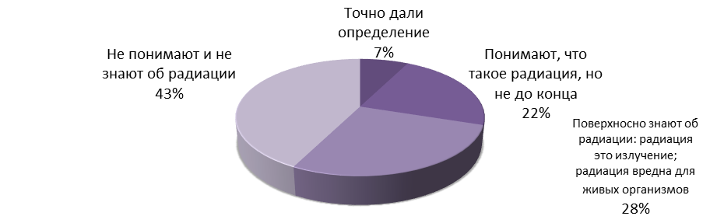
Рисунок 1. Опрос учеников на тему: «Как вы считаете, что такое радиация и как она действует на нас»

